Colegio Providencia
Temuco
Región de la Araucanía

Acta de patrocinio
Iniciativa Juvenil; Modificación de la ley 19.620 que dicta normas sobre adopción de menores.
Nombre del patrocinador:
Aldo Cornejo González, Diputado de La República RUT 6.943.582-3
Por medio de la presente carta quiero expresar mi apoyo y patrocinio al equipo número nº2 del Colegio Providencia de Temuco, con su iniciativa juvenil de ley “Modificación de la ley 19.620 que dicta normas sobre adopción de menores” presentada en el torneo delibera 2016, organizado por la Biblioteca del Congreso nacional.
La situación que actualmente ha estado removiendo la escena nacional en materia de infancia es alarmante, esto si consideramos que el “Interés superior del niño” ratificado en convenciones internacionales se ha visto gravemente vulnerado, como consecuencia de problemas que se dan a lo largo del proceso de adopción.
Es por eso que proponemos la modificación de la ley 19.620 con el fin de permitir mayor urgencia y flexibilidad al procedimiento, estableciendo parámetros objetivos en torno al significado y amplitud del principio “Interés superior del niño“, eliminando la anticipación en el orden de las personas susceptibles de adoptar, que solo constituye una discriminación arbitraria en torno a presunciones tradicionalistas y conservadoras de posibles parámetros de estabilidad que ninguna relación tiene con el estado civil de las personas en la sociedad actual.
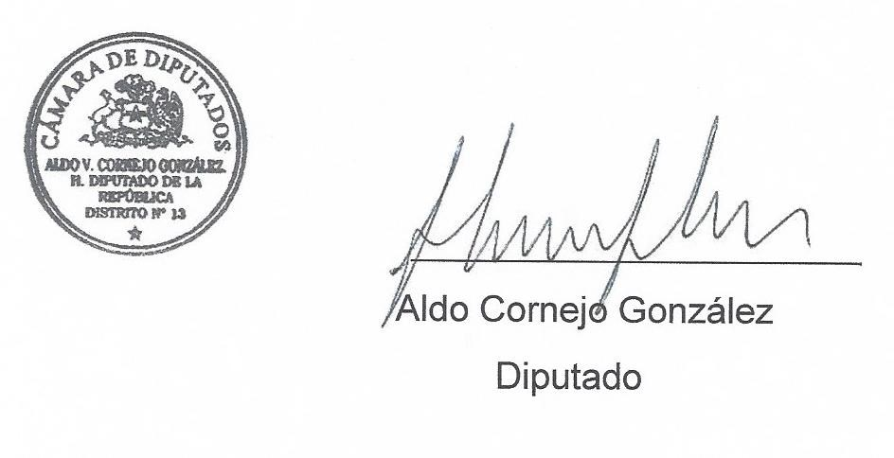
“La adopción, otra forma de hacer familia”

Agosto del 2016

